Программный комплекс по расчету санитарно-гигиенической эффективности процесса улавливания загрязнений

А.А. Трубников, Н.А. Страхова

Обеспечение качества воздушной среды производственных помещений и здоровья работающих во многом определяется результативностью работы систем местной вытяжной вентиляции в целом и эффективностью местных отсосов – в частности. Как показано в [1-3], наиболее предпочтительным подходом к решению задачи оценки санитарно-гигиенической эффективности работы местных отсосов, характеризующей коэффициент проскока вредностей, можно считать использование численных методов. В основу расчетного алгоритма нами положено классическое разложение дифференциальных уравнений аэро-гидромеханики по физическим параметрам, которое выполняется в Лагранже-Эйлеровых схемах и реализуется методом «крупных частиц» (МКЧ) [4-7]. Применительно к решению задачи оценки санитарно-гигиенической эффективности процесса улавливания загрязняющих веществ (ЗВ), нами принято допущение о безынерционности их движения. При постановке граничных условий дополнительно использовано условие отсутствия внутри расчетной зоны заметных возмущений. При этом геометрическими размерами источника выделения ЗВ можно пренебречь, рассматривая его как точечный. Концентрация ЗВ в точке выброса в начальный момент времени принята постоянной.
Для обеспечения информативности решений, важно иметь возможность физической интерпретации всех вычислительных операций [8,9]. Разработанный нами программный комплекс позволяет в режиме реального времени производить расчет газодинамических параметров потока при обтекании отдельно стоящего производственного оборудования и определять поля концентраций ЗВ (рис.1). Программа написана на языке Delhi 7.0, имеет модульную структуру и позволяет проводить расчет на персональных компьютерах средней мощности. Алгоритм включает в себя следующие основные этапы:
Один шаг по времени
Ввод исходных данных

КОНЕЦ
Постановка граничных условий
Постановка начальных условий
Первый этап расчета
(Эйлера)
Второй этап (Лагранжа)

Заключительный этап

Визуализация расчета

Рисунок 1. Алгоритм проведения расчета
1.Ввод исходных данных: физических параметров моделируемой среды (скорость воздушного потока на входе в расчетную область); геометрических параметров помещения (высота, ширина, длина) и входного и выходного отверстий;параметров источника выброса (расположение, начальная концентрация ЗВ); параметров вытяжной системы (расположение местного отсоса и скорость потока).
2.Постановку граничных условий на открытых границах расчетной области и на внутренних поверхностях стен моделируемого помещения.
3. Постановку начальных условий через расчет исходных газодинамических параметров среды (давление, плотность, энергия).
4.Расчет газодинамических параметров движения методом крупных частиц, предусматривающий, что:
- на первом (Эйлеровом) этапе производится расчет промежуточных значений газовой фазы;
- на втором (Лагранжевом) этапе рассчитывается перенос массы каждой фазы через границы ячеек, а так же перенос импульса и энергии;
- на заключительном этапе на основе законов сохранения находятся значения параметров обеих фаз на новом временном слое.
В классической схеме МКЧ принимается предположение, что примесь безынерционна (полностью увлекается воздушным потоком). В случае инерционных примесей для расчета их движения достаточно знать переток массы в любой момент времени через границы расчетной сетки, т.е. решить задачу конвективного переноса примеси на Лагранжевом этапе расчета посредством использования системы уравнений Р.И.Нигматулина [10]. При этом дополнительно к схеме МКЧ для определения полей относительной концентраций ЗВ на каждом последующем расчетном временном слое Δtn+1 нами использованная зависимость [10]:
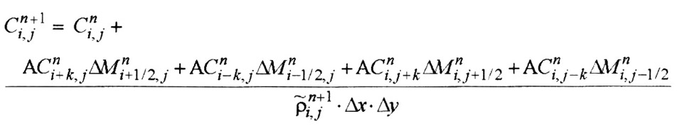
(1)

где А – коэффициент, определяемый из условия: А= -1, если поток вытекает из ячейки (i,j) ; А= 1, если поток втекает в ячейку (i,j); k – коэффициент, учитывающий локальное направление потока при определении индексов слагаемых( k = 0, если поток втекает в ячейку (i,j)) и наоборот при k=1); ρi,jn+1 – плотность примеси; ΔMni±k/2, j±k/2 – переток массы частиц через соответствующие границы расчетных ячеек.
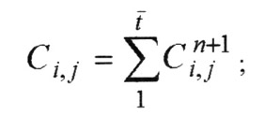
Используя формулу (1), можно моделировать распространение ЗВ от источника выделения мгновенного действия. При этом если учесть, что на каждом временном шаге Δtn в расчетной ячейке, моделирующей точку выброса, задать значение концентрации ЗВ, равное единице, то в целом на отрезке реального времени получаемое решение будет адекватно источнику непрерывного действия:
(2)
где Сi,j - относительная концентрация ЗВ в ячейке (i,j) расчетной области, Ci,jn+1 – относительная концентрация ЗВ на одном временном шаге Δtn, t – время расчета распространения загрязнений.
5.Организацию перехода на новый шаг по времени;

6.Визуализацию полученной информации
Интерфейс программного комплекса приведен на рис. 2.

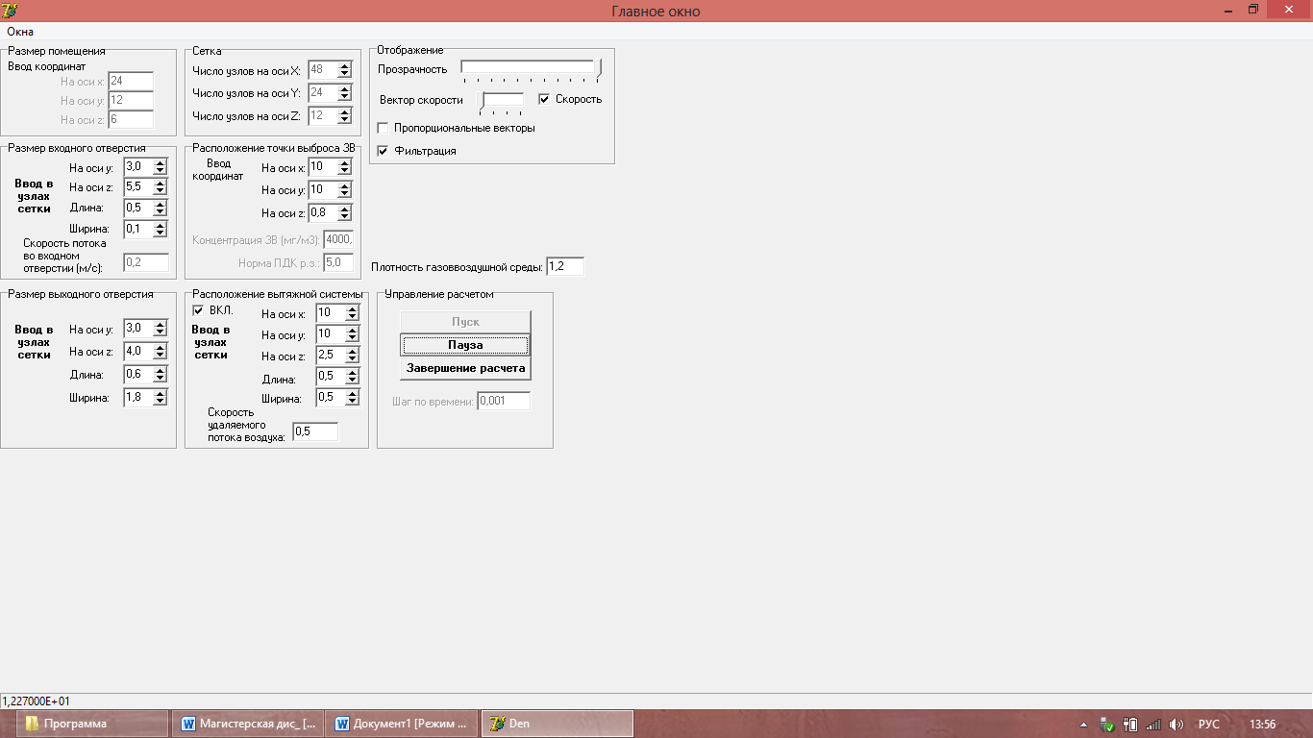

Рисунок 2. Интерфейс программного комплекса
Для визуализации полученных результатов разработан встроенный визуализатор, который позволяет следить за распространением ЗВ внутри помещения в режиме реального времени посредством цветовой индикации.

Список литературы:
1. Скорик Т.А., Глазунова Е.К., Трубников А.А., Блягоз Х.Р., Схаляхов А.А. Метод оценки эффективности работы местных отсосов //Новые технологии, вып.3/2012/- Майкоп: изд-во ФГБОУ ВПО МГТУ, 2012, с. 109-113.
2. Страхова Н.А., Скорик Т.А., Трубников А.А. Снижение загрязнения воздуха рабочих зон: технологии, оценка эффективности. - Ростов-на-Дону: Изд. РГСУ, 2012.- 131с.
3. Новгородский Е.Е., Трубников А.А. Анализ подходов к оценке эффективности улавливания вредностей и прогноза загрязнения воздуха рабочих зон//Инженерный вестник Дона, 2012, №3, [Электронный ресурс]. - Режим доступа: http://www.ivdon.ru/magazine/archive/n3y2012/961 (доступ свободный) – Загл. с экрана. – Яз. рус.
4. Давыдов Ю.М. Численное моделирование в механике сплошных сред методом крупных частиц. – М.: изд-во МФТИ, 1985. – С.68-74.
5. Давыдов Ю.М., Белоцерковский О.М. Метод крупных частиц в газовой динамике.- М.: Наука, 1987.- 392с.
6. Davydov, Yu.M. “Large-particle method” (1990), Encyclopaedia of Mathematics, Vol. 5. Kluver academic publishers, Dordrecht / Boston / London, pp. 358–360.
7. Polanti, Yu.H., Barg, M.A. and Vlasenko, S.A. (2007), “Modeling the burning process of air-gas mixtures using the large-particle method”, Fire & Explosion safety, Vol. 16, pp. 6-9.
8. Трубников А.А., Страхова Н.А. Алгоритм модели прогноза загрязнения воздуха рабочих зон//Инженерный вестник Дона, 2012, №3, [Электронный ресурс]. - Режим доступа: http://www.ivdon.ru/magazine/archive/n3y2012/968 (доступ свободный) – Загл. с экрана. – Яз. рус.
9. Страхова Н.А., Скорик Т.А., Трубников А.А. Снижение загрязнения воздуха рабочих зон: технологии, оценка эффективности. - Ростов-на-Дону: Изд. РГСУ, 2012.- 131с.
10. Численное исследование актуальных проблем машиностроения и механики сплошных сред методом крупных частиц. Под ред. Ю.М. Давыдова – М.: Национальная академия прикладных наук, 1995.-176 с.

